**Лабораторная работа 14**

*“Работа с информацией об ошибках”*

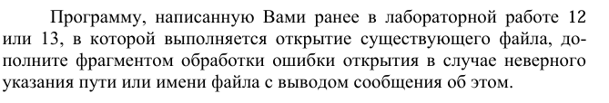

**Решение:**

**Реализация:**

*Если путь указан правильно:*

*Если путь указан неправильно:*

**Блок-схема:**